МЕТКИЙ СТРЕЛОК
Разборка автомата, стрельба, походы — для любого подростка такой драйв просто мечта. И это только малая часть программы обучения в клубе «Меткий стрелок» КГУ «Школа-гимназия имени А. Байтурсынулы». Патриотический клуб возглавляет руководитель военно-патриотического воспитания в школе-гимназии Б.С. Сюзбин. 19 января 2024 года участники школьного клуба «Меткий стрелок» приняли участие в этапе "Боевой рубеж" военно-патриотического проекта "Я - патриот". «Когда мы едины, мы непобедимы!» - это ключевое в концепции клуба. Именно ради поддержания мира и процветания родной страны каждый должен чувствовать готовность защищать интересы своего народа.
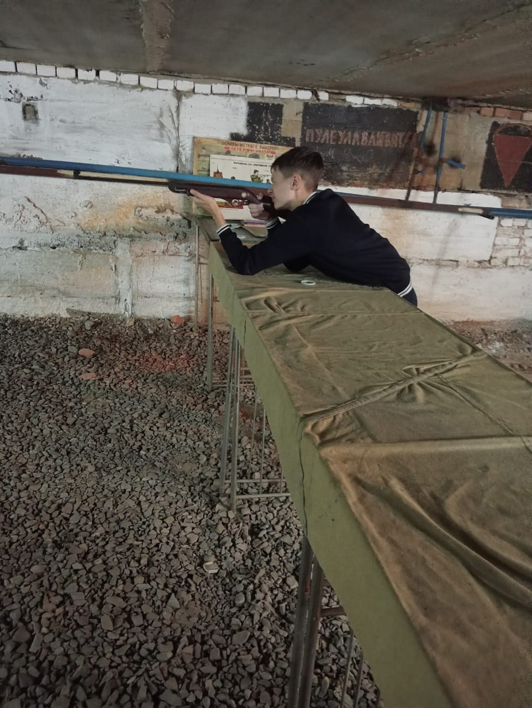
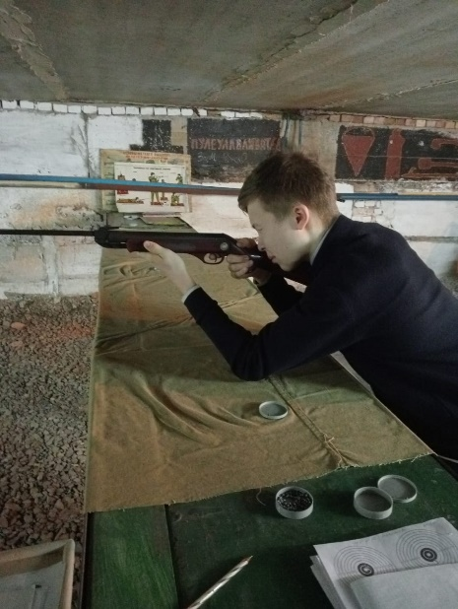
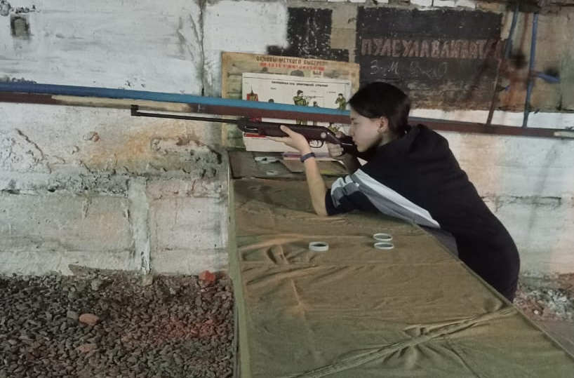

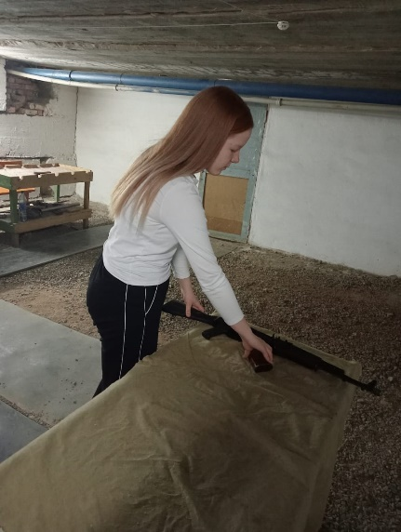

https://www.instagram.com/reel/C2WplJZNQd1/?igsh=MWx3ajFyc3FpdnZxcA==

